kk-electronic a B&R spolupracují na retrofitech větrných elektráren
Dánský specialista na řízení větrných turbín vdechl společně s B&R starým turbínám nový život
kk-electronic a B&R na veletrhu EWEA 2013 ve Vídni oznámili svou spolupráci na dovybavení řešení pro větrné turbíny. Stávající větrné turbíny byly vybaveny moderními systémy X20 a softwarovými balíčky kk-electronic. Toto řešení slibuje cenově efektivní alternativu ve srovnání s výměnou větrných turbín a poskytuje prodloužení doby jejich životnosti při současném snížení prostojů a jednoduše je tak činní déle ziskovější.
Nákladné prostoje vyžadují akci
Výzkum ukázal, že selhání větrné turbíny po záruční lhůtě je způsobeno ve 42% selháním komponent a v 21% selháním řídicího systému, který nebyl schopen vydržet nápor drsného prostředí po tak dlouhou dobu. Výpadek je pak dále umocněn zvyšující se obtížností získat náhradní díly pro zastaralé systémy. Se stárnutím turbíny vyrábějící pod svou kapacitu a neustálou nákladnou údržbou je jasné, že je potřeba tuto situaci řešit.
To je důvod, proč se kk-electronic a B&R rozhodli tento problém společně vyřešit. Obě společnosti hledaly alternativy k drahým výměnám celých větrných turbín a testovaly možnosti dovybavení řídicího systému turbín. "Tímto krokem jsme se zaměřili na požadavky našich zákazníků a celého odvětví," říká Tonni Birk Sørens¬en, Senior Vice President kk-electronic.
Koneckonců, výhody dovybavení stávajících turbín jsou jasné. Hospodářské subjekty mají tendenci preferovat větší a vyšší modely nových turbín, které jsou často omezovány místními restrikcemi a odporem nejbližších sousedů. I v případech, kdy jsou větrné farmy vybaveny novými turbínami, jsou stávající turbíny často demontovány a přesunuty do rozvíjejících se trhů. Tam opět vzniká problém s výpadky a dostupností náhradních dílů, který je potřeba řešit.
Nákladově efektivní, flexibilní a pohodlné
Kombinací desetiletých zkušeností kk-electronic jako klíčového hráče v odvětví větrné energie se zkušenostmi B&R v oblasti automatizace, vzniká řešení, které výrazně zlepšuje dostupnost a produktivitu stávajících větrných turbín. Modernizace dovybavením řídící elektroniky při zachování mechanické části systému zajistí minimální prostoje při implementaci a téměř okamžitou návratnost investic.
kk-electronic přispívá k návrhu řídicích systémů, vývoji bezpečnostních strategií a systémové integrace. Spolu s moderní řídící technologií od B&R vzniklo nákladově efektivní řešení, které lze snadno aplikovat na jakékoli typy turbín. "Systém X20 od B&R, který byl použit v tomto řešení, je známý pro jeho univerzálnost," říká Peter Gucher, generální ředitel B&R, "a prokázal svou spolehlivost po dlouhou dobu v nejtvrdších podmínkách na světě." Aktualizace systému je velmi jednoduchá díky možnosti plug-and-play. Komunikace prostřednictvím vstupů a výstupů je řešena individuálně pro každou větrnou turbínu v závislosti na konstrukci.

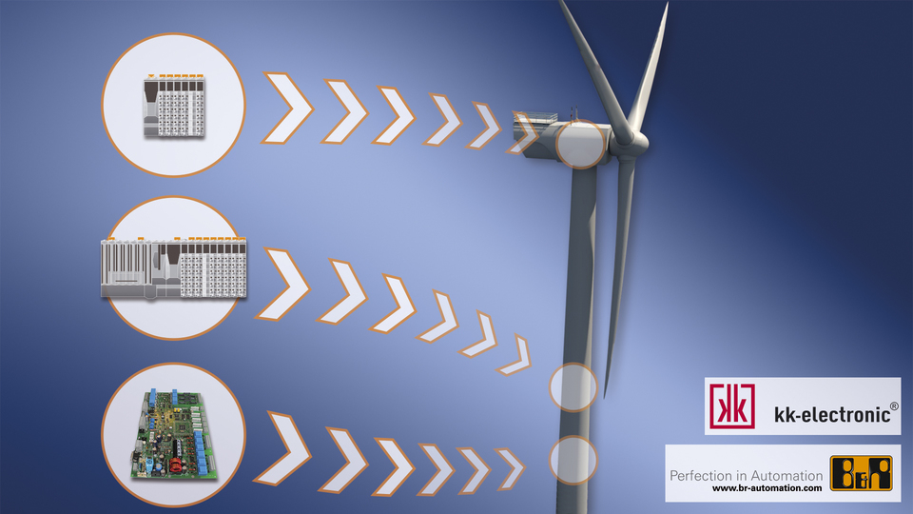
Dovybavení řídicího systému pomocí v/v modulu X20 od B&R vdechlo větrným turbínám nový život.

O společnosti B&R
Společnost B&R, jako jedna z divizí skupiny ABB, je celosvětovým lídrem v oblasti průmyslové automatizace se sídlem v Rakousku. B&R kombinuje nejmodernější technologie s pokročilým inženýrstvím a poskytuje zákazníkům v téměř každém průmyslovém odvětví kompletní řešení pro automatizaci strojů a výrobních zařízení, řízení pohybu, HMI a integrovanou bezpečnostní techniku. Díky komunikačním standardům pro průmyslový internet věcí, včetně OPC UA, POWERLINK a openSAFETY, a svému vývojovému prostředí Automation Studio B&R neustále stanovuje trendy v automatizaci. Inovativní duch, který udržuje společnost B&R na špici průmyslové automatizace, je poháněn závazkem zjednodušovat procesy a překonávat očekávání zákazníků. Další informace naleznete na adrese www.br-automation.com.
Více informací najdete na www.br-automation.com

